第一步登录江苏省属高校国有资产管理信息系统2017版，网址：http://jshs.eamn.net/login/login-jshs.jsf

第二步：登陆账号密码进入个人管理系统，然后点击我的工作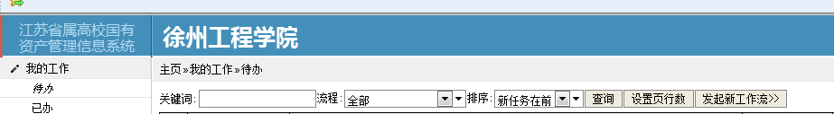

第三步：点击发起新工作流程

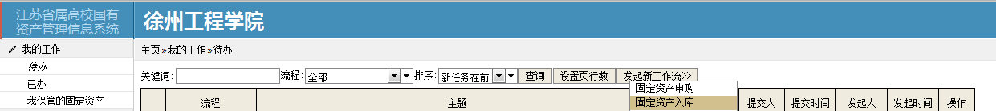

第四步：点击固定资产入库，填写入库单（**注意：1.单价大于1000元设备才需填写入库单；2.归口选择教学设备处；3.带有星号标记必须填写，未标星号部分如发票号、供应商及厂家也必须填写**）

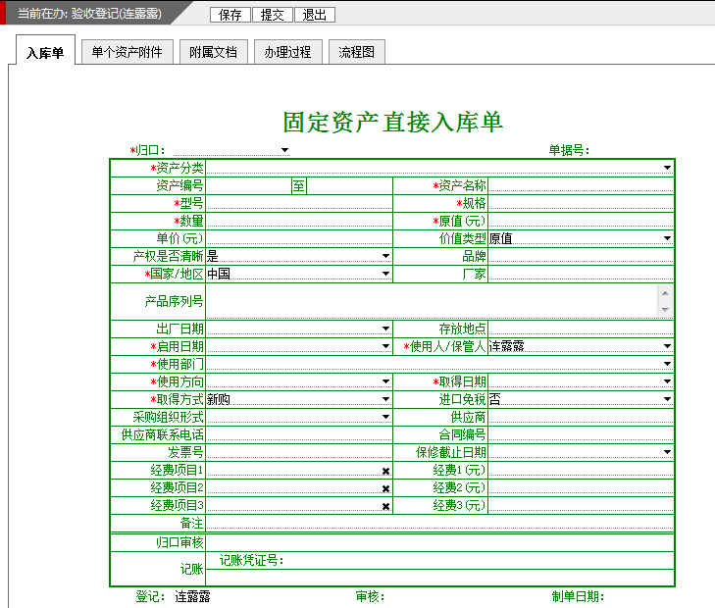

第五步：点击附属文档

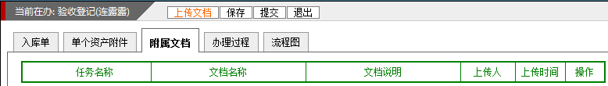

第六步：点击上传文档并上传设备图片（**注意：要求上传图片共两张，一张为设备全貌，一张为设备带有具体参数标牌**）

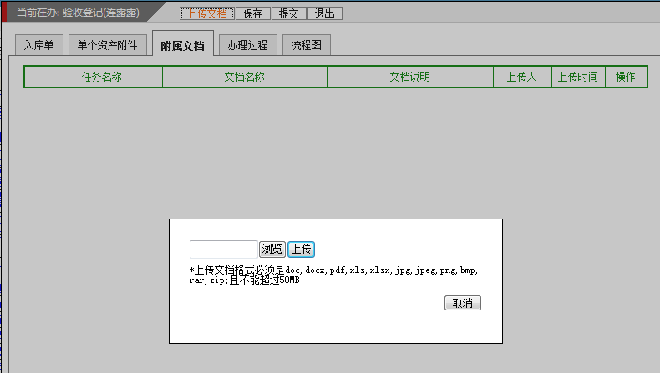

第七步：点击保存并提交，打印入库单，由保管人在入库单上手写签字，最后带着已经签字的入库单、发票及采购申请到实训实验室与设备管理处行政楼B322办理入库手续。